Program Lubuskiego Kuratora Oświaty

„Misja- Zdrowie!”
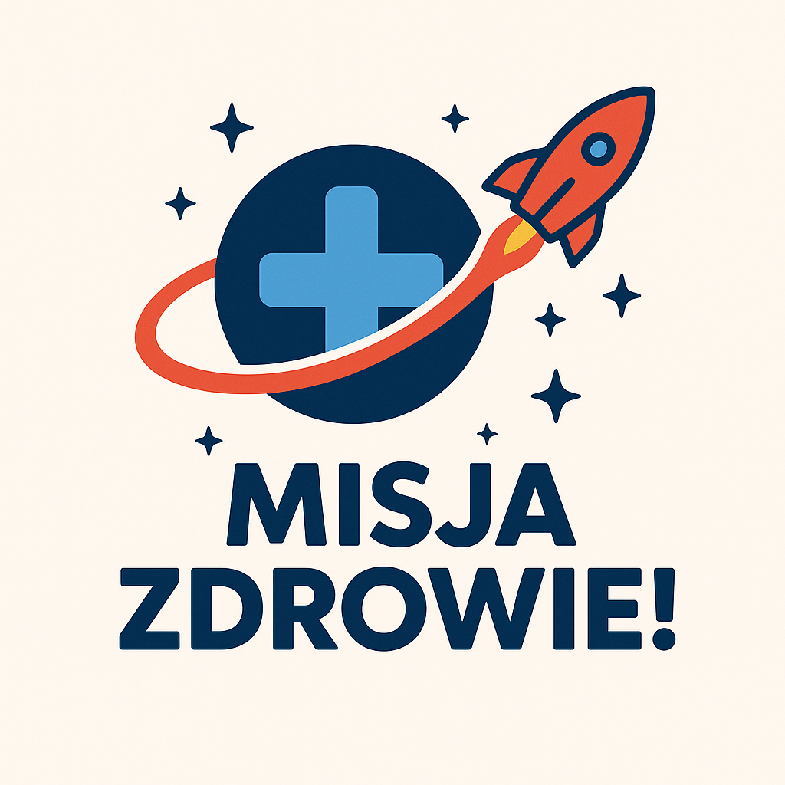

Gorzów Wielkopolski, wrzesień 2025 r.

Podstawa prawna:
art. 51 ust. 1 pkt 1,5 ustawy Prawo oświatowe (Dz. U. z 2025 r. poz. 1043 i 1160),
§ 4 i 5 pkt 3 rozporządzenia Ministra Edukacji Narodowej z dnia 25 sierpnia 2017 r. w sprawie nadzoru pedagogicznego (Dz. U. z 2024 r. poz. 15).
Wstęp
Zdrowie to najcenniejszy kapitał młodego człowieka – warunek prawidłowego rozwoju, efektywnej nauki i budowania szczęśliwej przyszłości. W obliczu współczesnych zagrożeń cywilizacyjnych, takich jak niezdrowa dieta, niska aktywność fizyczna, uzależnienia
czy zaburzenia dobrostanu psychicznego, szkoła staje się miejscem szczególnej troski
o profilaktykę i promocję zdrowego stylu życia.
Szkoła odgrywa kluczową rolę w kształtowaniu postaw prozdrowotnych dzieci i młodzieży.
To właśnie w środowisku edukacyjnym uczniowie zdobywają nie tylko wiedzę, ale także umiejętności i nawyki, które towarzyszą im przez całe życie. Dlatego tak ważne jest, aby działania podejmowane w placówkach oświatowych wzmacniały troskę o zdrowie fizyczne, psychiczne i społeczne młodych ludzi.
Program „Misja – Zdrowie!” przygotowany przez Lubuskiego Kuratora Oświaty został stworzony z myślą o dyrektorach szkół, nauczycielach, w tym nauczycielach edukacji zdrowotnej oraz koordynatorach Szkoły Promującej Zdrowie. Jego celem jest wsparcie ich codziennej pracy poprzez dostarczenie inspiracji, narzędzi i propozycji działań profilaktycznych oraz edukacyjnych. Program ma służyć jako kompas w organizowaniu spójnych i systematycznych działań prozdrowotnych, które będą wspierały rozwój uczniów
i wzmacniały pozytywny wizerunek szkoły jako miejsca przyjaznego zdrowiu.
„Misja – Zdrowie!” to zaproszenie do wspólnego działania – do wymiany doświadczeń, integrowania społeczności szkolnych i lokalnych oraz do budowania trwałej kultury zdrowia
w lubuskich szkołach.
Adresaci programu:
- przedszkola,
- szkoły podstawowe, ponadpodstawowe
- placówki oświatowo-wychowawcze,
- młodzieżowe ośrodki wychowawcze, młodzieżowe ośrodki socjoterapii, specjalne ośrodki szkolno-wychowawcze oraz specjalne ośrodki wychowawcze,
- przedszkola i szkoły promujące zdrowie,
- nauczyciele, rodzice, pracownicy administracji i obsługi,
- środowiska lokalne.

Kluczowe założenia programu
- Integralność z programem wychowawczo–profilaktycznym szkoły
  - Działania w ramach „Misji – Zdrowie!” są spójne z obowiązującym w każdej szkole programem wychowawczo–profilaktycznym. Program nie stanowi odrębnej inicjatywy, lecz narzędzie wspierające szkołę w realizacji jej statutowych zadań w obszarze wychowania i profilaktyki.
- Kompleksowe podejście do zdrowia
  - Program obejmuje zdrowie fizyczne, psychiczne i społeczne. Uwzględnia zarówno edukację zdrowotną, jak i kształtowanie umiejętności życiowych, sprzyjających odporności psychicznej i społecznej.
- Wzmacnianie roli szkoły jako środowiska promującego zdrowie
  - Szkoła jest miejscem, w którym uczniowie uczą się poprzez doświadczenie. Dlatego działania powinny być widoczne nie tylko w treściach dydaktycznych, ale także
w organizacji życia szkolnego (np. przerwy ruchowe, oferta zajęć sportowych, zdrowa stołówka, bezpieczne relacje).
- Wsparcie nauczycieli i dyrektorów
  - Program dostarcza przykładów dobrych praktyk, a także zachęca do współpracy
w ramach sieci szkół promujących zdrowie.
- Aktywne włączanie uczniów
  - Uczniowie nie są jedynie odbiorcami, ale współtwórcami działań prozdrowotnych. Angażowanie ich w planowanie i realizację inicjatyw wzmacnia skuteczność
i atrakcyjność działań.
- Współpraca z rodzicami i środowiskiem lokalnym
  - Budowanie trwałych postaw prozdrowotnych wymaga wspólnego wysiłku. Program zakłada współdziałanie z rodzicami, instytucjami zdrowia, organizacjami pozarządowymi i samorządami.
- Profilaktyka oparta na rzetelnej wiedzy
  - Podejmowane działania powinny bazować na aktualnych badaniach
i sprawdzonych rozwiązaniach, unikać jednorazowych akcji, a zamiast tego tworzyć systemowe, długofalowe przedsięwzięcia.
- Kultura zdrowia jako element tożsamości szkoły
  - Promowanie zdrowia staje się częścią codziennej praktyki wychowawczej
i profilaktycznej, a nie dodatkiem. W ten sposób szkoła kształtuje trwałe nawyki
i postawy, przygotowując uczniów do dorosłego życia.
Cele programu „Misja – Zdrowie!”
- Wspomaganie dyrektorów i nauczycieli we wdrażaniu edukacji zdrowotnej – wyposażanie kadry pedagogicznej w wiedzę, narzędzia i propozycje działań, które pozwolą w sposób systematyczny i atrakcyjny realizować treści związane ze zdrowiem w procesie dydaktyczno–wychowawczym.
- Wspieranie koordynatorów Szkół Promujących Zdrowie w planowaniu i realizacji działań prozdrowotnych – tworzenie przestrzeni do wymiany doświadczeń, prezentacji sprawdzonych rozwiązań oraz inicjowania nowych projektów służących promocji zdrowia w środowisku szkolnym.
- Wzmacnianie dyrektorów i nauczycieli w realizacji programu wychowawczo–profilaktycznego – integrowanie treści wychowawczych, profilaktycznych i zdrowotnych, aby szkoła była miejscem konsekwentnie wspierającym rozwój fizyczny, emocjonalny
i społeczny uczniów.
- Upowszechnianie dobrych praktyk w zakresie promocji zdrowia – inspirowanie szkół do podejmowania nowatorskich i skutecznych działań, a następnie rozpowszechnianie wartościowych doświadczeń wśród innych placówek regionu.
- Budowanie sieci współpracy i wsparcia – rozwijanie partnerstwa pomiędzy szkołami, rodzicami, instytucjami ochrony zdrowia i organizacjami społecznymi, aby wspólnie tworzyć spójny system działań prozdrowotnych w województwie lubuskim.
- Kształtowanie kultury zdrowia w szkołach – traktowanie troski o zdrowie jako integralnej części misji edukacyjnej, tak aby dbałość o dobrostan fizyczny, psychiczny i społeczny stała się trwałym elementem tożsamości placówek oświatowych.
Działania programowe
- Upowszechnienie informacji na temat programu oraz ofert w zakresie doskonalenia zawodowego na stronie internetowej i w mediach społecznościowych kuratorium oświaty.
- Upowszechnianie idei edukacji zdrowotnej poprzez organizację konferencji.
- Współpraca z instytucjami i specjalistami promującymi holistycznie rozumiane zdrowie, w celu wspomagania nauczycieli w organizacji i tworzeniu warsztatu pracy.
- Współpraca z placówkami doskonalenia nauczycieli w opracowaniu
i upowszechnianiu materiałów edukacyjnych i zasobów dydaktycznych, wspierających proces edukacji zdrowotnej.
- Ewaluacja realizacji programu poprzez skierowanie do dyrektorów ankiet, określenie potrzeb, propozycji i uwag. Wypracowanie wniosków na kolejny rok szkolny oraz sporządzenie sprawozdania z realizacji programu

Współpraca z instytucjami i innymi podmiotami:
- placówki doskonalenia nauczycieli,
- ośrodki akademickie,
- inne instytucje, w szczególności działające na rzecz promowania zdrowego stylu życia.
- Działania w przedszkolach, szkołach, placówkach podejmowane na rzecz promocji zdrowia:
  - Realizacja projektu interdyscyplinarnego „Misja - Zdrowie!”
Założenia:
Projekt trwa przez cały rok szkolny i angażuje: dzieci, nauczycieli, innych pracowników szkoły, rodziców oraz lokalną społeczność. Powinien on łączyć wiedzę z różnych dziedzin (np. języka polskiego, matematyki, biologii, plastyki, muzyki, informatyki, w-f, itd.) z praktycznymi działaniami prozdrowotnymi. Zadanie oparte na metodzie projektowej: uczestnicy zdobywają wiedzę, planują działania, realizują je i prezentują wyniki. Projekt ma mieć charakter profilaktyczny - promować zdrowy styl życia i zapobiegać zrachowaniom ryzykownym. Działania podejmowane w projekcie powinny być dostosowane do problemów
i potrzeb danej placówki. Należy zaplanować inicjatywy odpowiednio do wieku i możliwości rozwojowych uczestników oraz w ramach posiadanych zasobów placówki. Forma działań i ich realizacja pozostaje do wyboru przez osoby odpowiedzialne (wskazane przez dyrektora placówki). Działania projektowe szkoła dokumentuje w postaci fotorelacji na stronie internetowej i/lub mediach społecznościowych szkoły. Krótki opis (nie dłuższy niż 1 strona A4), będzie elementem Sprawozdania z realizacji programu.
Cele projektu:
- kształtowanie postawy odpowiedzialności za zdrowie,
- poszerzanie wiedzy uczniów na temat, np.: żywienia, ruchu, profilaktyki, higieny psychicznej,
- rozwijanie umiejętności praktycznych, np.: planowanie zdrowej diety, radzenie sobie
ze stresem,
- organizacja aktywności fizycznej,
- integracja całej społeczności szkolnej/przedszkolnej oraz społeczności lokalnej,
- promowanie świadomych i bezpiecznych wyborów prozdrowotnych,
- troska o zdrowie.

  - Przygotowanie i zaprezentowanie spektaklu Teatr Emocji „……….”
Założenia:
Szkoły, w ramach działania przygotowują przedstawienie o wybranym przez siebie tytule. Tematyka przedstawienia powinna być zgodna z kierunkami polityki oświatowej państwa
na rok szkolny 2025/2026 oraz odnosić się do aktualnych problemów i potrzeb danej placówki. Scenariusz należy dostosować do wieku i możliwości rozwojowych uczestników. Forma realizacji i czas trwania przedstawienia ustala nauczyciel w porozumieniu z dyrektorem szkoły. Działanie może być zrealizowane w ramach konkursu szkolnego lub międzyszkolnego. Przedstawienie powinno być zaprezentowane na forum szkoły i/lub, w miarę możliwości, szerszemu gronu odbiorców, np. w środowisku lokalnym. Szkoła dokumentuje
zadanie w postaci fotorelacji na stronie internetowej i/lub mediach społecznościowych szkoły. Krótki opis (nie dłuższy niż 1 strona A4), będzie elementem Sprawozdania z realizacji programu.
Cele działania:
- ukazanie emocji jako wewnętrznego świata człowieka, stanów doświadczanych
na co dzień,
- przedstawienie sytuacji trudnych (np. wykluczenie, konflikt, presja, uzależnienia, itp.) w sposób empatyczny i edukacyjny lub doświadczeń niosących przyjemne emocje,
(np. sukcesy, udane relacje, odkrywanie nowych miejsc, realizacja pasji, czy chwile spędzone z bliskimi),
- zachęcenie do rozmowy o emocjach, relacjach i sposobach radzenia sobie w trudnych sytuacjach,
- pokazanie alternatywnych sposobów radzenia sobie z trudnymi emocjami,
- integracja uczniów i środowiska lokalnego poprzez wspólne tworzenie i występowanie.

  - Akcja społeczna „Bieg po Empatię”
Założenia:
Bieg ma charakter symboliczny i rekreacyjny, nie powinien być formą rywalizacji sportowej. Trasę i dystans należy dostosować do wieku i możliwości uczestników, którzy pokonują ją, biegnąc lub spacerując. Każdy uczestnik dostaje na starcie jakiś symbol (np. opaskę, balonik, karteczkę z hasłem ,,Empatia’’ itp.), który podkreśli ideę akcji. Organizator biegu zobowiązany jest do zapewnienia bezpieczeństwa wszystkich uczestników biegu /spaceru (np. opieka medyczna oraz w razie potrzeby wsparcie innych służb). Podczas realizacji inicjatywy podejmowane są dodatkowe działania, np.: przygotowanie plakatów, warsztaty, prezentacje, itp. Działania są dokumentowane w postaci fotorelacji na stronie internetowej i/lub mediach społecznościowych szkoły. Krótki opis (nie dłuższy niż 1 strona A4), będzie elementem Sprawozdania z realizacji programu.
Cele akcji:
- promowanie zdrowego stylu życia - aktywność fizyczna jako sposób na radzenie sobie ze stresem,
- promowanie życzliwości, szacunku i tolerancji,
- uwrażliwienie na potrzeby i emocje innych osób,
- kształtowanie zdolności rozumienia i współodczuwania emocji innych ludzi, umiejętności postawienia się na ich miejscu i spojrzenia na sytuację z ich perspektywy,
- integracja społeczności szkolnej/przedszkolnej.
Harmonogram działań w roku szkolnym 2025/2026
Lp. | Działanie | Termin realizacji | Realizatorzy
1. | Powołanie przez Lubuskiego Kuratora Oświaty Zespołu ds. programu | wrzesień 2025 r. | Lubuski Kurator Oświaty
2. | Opracowanie Programu  i harmonogramu działań w roku szkolnym 2025/2026 | wrzesień 2025 r. | Zespół ds. Programu
3. | Nabór przedszkoli, szkół, placówek do udziału w programie | październik 2025 r. | Zespół ds. Programu
4. | Realizacja w szkołach, przedszkolach, placówkach inicjatyw na rzecz zdrowego trybu życia, w tym:  - Projektu interdyscyplinarnego „Misja-Zdrowie!”,  - Przygotowanie i zaprezentowanie spektaklu Teatr Emocji „……”,  - Akcji społecznej „Bieg po Empatię” | październik 2025 r./ czerwiec 2026 r. | Adresaci programu
5. | Działania w ramach kampanii Dzieciństwo bez przemocy –(Profilaktyka przemocy rówieśniczej. Zdrowie psychiczne dzieci i młodzieży, wsparcie w kryzysach psychicznych – kierunek polityki oświatowej państwa) | wrzesień/listopad  2025 r. | Zespół ds. Programu we współpracy z Wojewódzką Koordynatorką Kampanii Dzieciństwo bez przemocy
6. | Konferencja Misja-Zdrowie! Promocja zdrowego trybu życia w szkole - kształtowanie postaw i zachowań prozdrowotnych. Wspieranie aktywności fizycznej uczniów (kierunek polityki oświatowej państwa), dobre praktyki | listopad/ grudzień 2025 r. | Zespół ds. Programu
7. | Objęcie patronatem LKO inicjatyw, imprez, wydarzeń edukacyjnych mających na celu upowszechnianie zdrowia | cały okres realizacji programu | Lubuski Kurator Oświaty
8. | Integrowanie działań programu z działaniami Przedszkoli i Szkół Promujących Zdrowie | cały okres realizacji programu | Przedszkola i Szkoły promujące Zdrowie
9. | Realizacja konkursów i kampanii prozdrowotnych organizowanych przez MEN | cały okres realizacji programu | Zespół ds. Programu
10. | Konferencja szkół i przedszkoli promujących zdrowie | maj/czerwiec 2026 r. | Zespół ds. Programu
11. | Prowadzenie badań i analiz (wg potrzeb) | cały okres realizacji programu | Zespół ds. Programu
12. | Sprawozdanie dyrektora z realizacji działań w ramach programu | czerwiec/lipiec 2026 r. | Zespół ds. Programu
13. | Sprawozdanie z realizacji programu LKO | lipiec/ sierpień 2026 r. | Zespół ds. Programu
14. | Przygotowywanie materiałów promujących program oraz inicjatywy szkół/przedszkoli z województwa lubuskiego i ich upowszechnienie | cały okres realizacji programu | Zespół ds. Programu
15. | Współpraca z placówkami doskonalenia nauczycieli, w tym w zakresie form i tematyki wspierania dyrektorów szkół w obszarze działań prozdrowotnych oraz nauczycieli edukacji zdrowotnej | cały okres realizacji programu | Zespół ds. Programu
16. | Współpraca z instytucjami wspierającymi zdrowie | cały okres realizacji programu | Zespół ds. Programu

